Конспект по алгебре и началам анализа в 11 классе
по учебнику А.Н. Колмогорова
(тематическое планирование: 2 ч – в первом полугодии, 3 ч – во втором полугодии)
В начале учебного года повторение – 3 ч.

Урок 3. Повторение. Применение производной к исследованию функции.

Цель – повторить исследовать функцию, используя производную.

Этапы урока, время | Деятельность учителя | Деятельность учащихся
Организационный момент (2 мин) | Оформление доски перед уроком  Организация внимания всех учащихся  Приветствие учащихся  Проверка готовности учащихся к уроку | Приветствие учителя  Включение в деловой ритм работы
Мотивационный момент (3 мин) | Объясняет значение задач по теме в ЕГЭ (задание В8). | Изучают структуру КИМов ЕГЭ.
Воспроизведение и коррекция опорных знаний (10 мин) | Проверяет знания учащихся и выявляет причины обнаруженных пробелов, стимулирует учащихся к овладению рациональными приёмами учения и самообразования  Задаёт вопрос:  Как с помощью производной можно исследовать функцию? (п.22, п.23)  Задаёт вопрос: решение практических задач часто сводится к нахождению наибольшего и наименьшего значений функции. Как их найти? (п.25 стр.155) | Отвечают на вопрос:  Найти производную. Если производная функции больше нуля в каждой точке некоторого интервала, то функция возрастает на этом интервале. Если производная функции меньше нуля в каждой точке некоторого интервала, то функция убывает на этом интервале.  Точки в которых производная равна нулю или не существует будут являться критическими точками. Критически точки могут быть точками экстремума.  Если в точке х₀ производная меняет знак с плюса на минус, то х₀ есть точка максимума.  Если в точке х₀ производная меняет знак с минуса на плюс, то х₀ есть точка минимума.  Отвечают на вопрос:  Чтобы найти наибольшее и наименьшее значения функции на отрезке, нужно найти значения функции во всех критических точках и на концах отрезка, а затем из полученных чисел выбрать наибольшее и наименьшее.
Повторение решения основных типов задач (25 мин) | - Найдите точку максимума функции  y=x³-75x+23  - Найдите точку минимума функции y=$−\frac{х^{2}+\text{484}}{х}$  - Найдите наибольшее значение функции y=x³-3x+19 на отрезке [-2;0]  - На рисунке изображен график функции y=f(x), определенной на интервале (-6;8). Определите количество целых точек, в которых производная функции положительна.  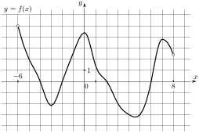  - На рисунке изображен график функции y=f(x), определенной на интервале (-5;5). Определите количество целых точек, в которых производная функции f(x) отрицательна.  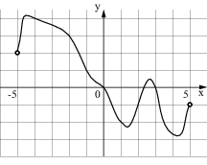  6) На рисунке изображён график y=f/(x) производной функции f(x) и восемь точек на оси абсцисс: , , , , . В скольких из этих точек функция f(x) возрастает?  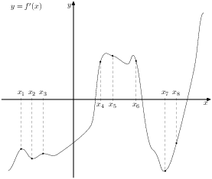  7) На рисунке изображён график y=f/(x)производной функции f(x) и восемь точек на оси абсцисс: , , , , . В скольких из этих точек функция f(x) убывает?  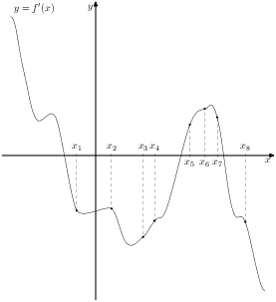  8) На рисунке изображен график y=f/(x)— производной функции f(x), определенной на интервале (-11;3). Найдите промежутки возрастания функции f(x). В ответе укажите длину наибольшего из них.  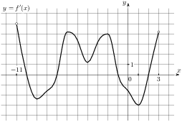  9) На рисунке изображен график y=f/(x) — производной функции f(x), определенной на интервале (-4;8). Найдите точку экстремума функции f(x), принадлежащую отрезку [-2;6].  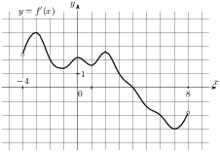  10) На рисунке изображен график y=f/(x)— производной функции f(x), определенной на интервале (-7;14). Найдите количество точек максимума функции f(x), принадлежащих отрезку [-6;9].  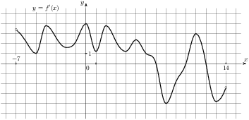 | Выполняют задание в тетради.  Проверка.
Постановка домашнего задания  (3 мин) | Сообщение учащимся домашнего задания, инструктаж его выполнения. | Записывают домашнее задание в дневник.
Подведение итогов урока (2 мин) | Отмечает как работал класс в целом и каждый в отдельности.  Оценивание деятельности учащихся. | Рефлексия.

